模拟试题五---八
模拟试题五
一、填空题
1、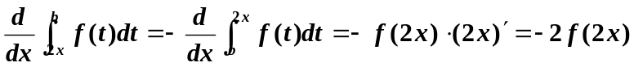
2、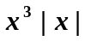为对称区间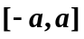上的奇函数，所以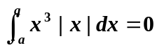
3、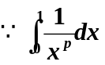是瑕积分，所以要求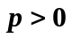，否则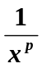在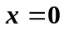点连续，原积分不再是瑕积分；
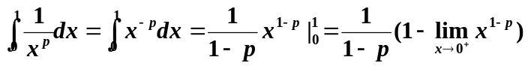，瑕积分收敛要求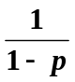要有意义，且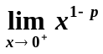存在，由这二个条件得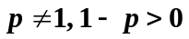，即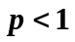；综合前面分析得
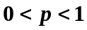
4、（记为符号1，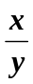为符号2） 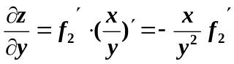。（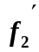为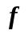对的所求偏导数）
5、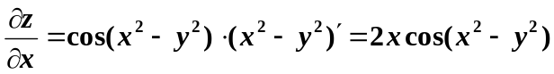
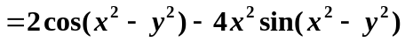
6、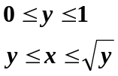 转换为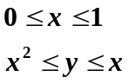 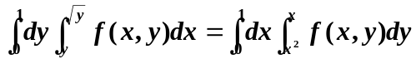
7、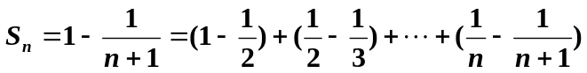，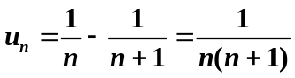
8、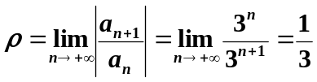，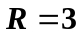，收敛区间为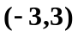
当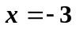时，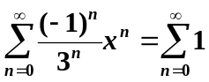，发散；当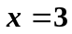时，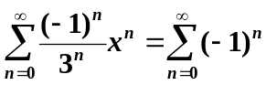，发散，所以收敛域为
9、，它等价于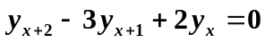 为二阶差分方程 （二阶常系数齐次线性差分方程）
10、该题为二阶常系数齐次线性微分方程，对应的特征方程为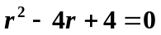
特征根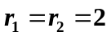，通解为：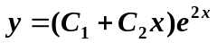
二、单项选择题
1、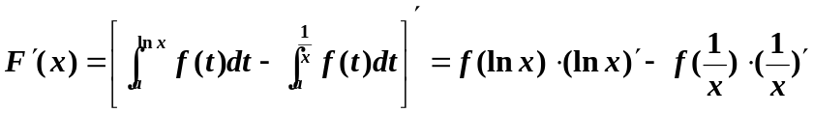
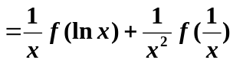 选D
2、因为在点(0,0)的邻区域内不等式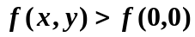或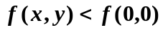不恒成立，所以由极值的定义知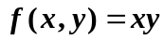在（0,0）点不取极值。选C
3、因为第一次积分的积分限与变量x无关，所以，二次积分结果等于前后二次分别积分的乘积。
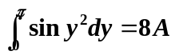 选A
4、A、P455定理3 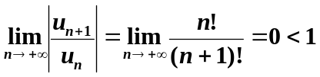，所以A级数绝对收敛；
B、P455定理3失效。 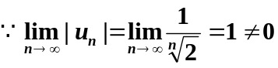，所以由级数收敛之必要条件知B级数发散；
C、P455定理3失效。 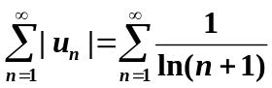，选取比较级数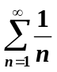 （发散）
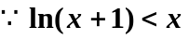，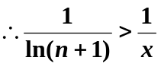，而发散，所以发散；
C级数为交错级数满足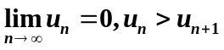，由莱布尼兹定理知C级数收敛，综合以上分析得C级数条件收敛；
D、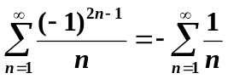，发散
答案选C
5、设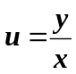，则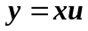，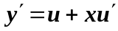代入方程得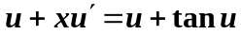即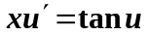
分离变量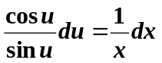，等式两边积分得，即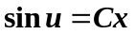
将代入得方程的通解为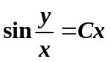 选D

模拟试题六
一、填空题、
1、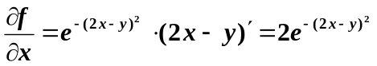
2、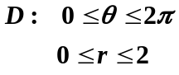
3、、
逐次使用分部积分得
4、
5、
设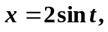则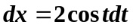，当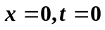；当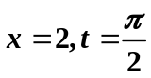 换元
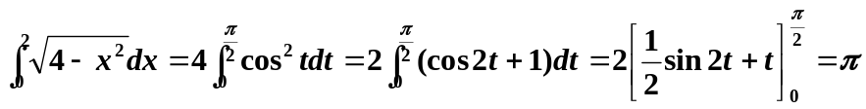
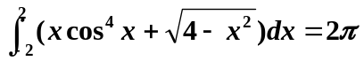
6、D：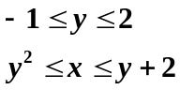 转换为 D₁: 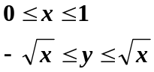 D₂：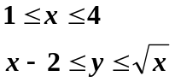
7、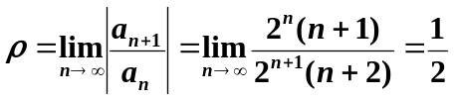，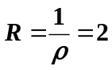，收敛区间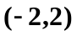
8、
9、特征方程有二重根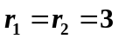，即特征方程为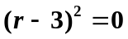，也即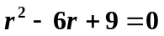
所以微分方程为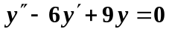
10、将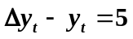改写为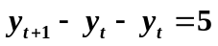，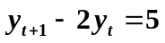
特征方程为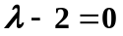，特征根为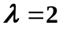，对应的齐次方程通解为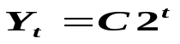，设非齐次方程的特解为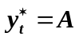,代入原方程得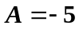，即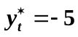，原方程通解为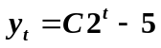
二、选择题
1、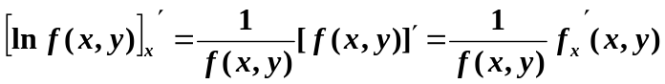，
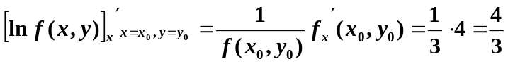
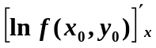求的是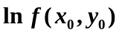对的偏导数，为确定的数值，所以=0. 注意：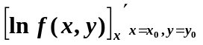与的区别。 选C
2、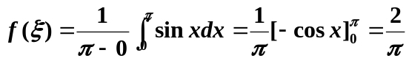 选A
3、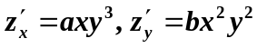，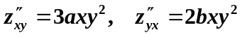，因为二阶偏导数连续，所以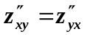， 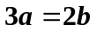，取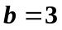则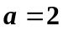 选B
4、A、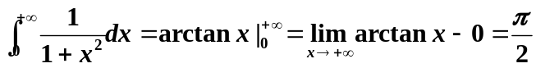
B、
C、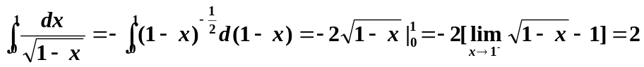
D、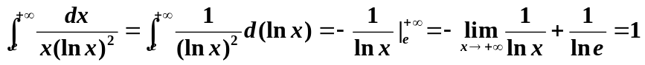
综合分析知答案为B
5、齐次方程的通解为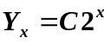，作变换：设非齐次方程的解为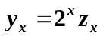，代入方程得
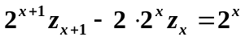，化简得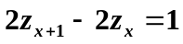，1是特征根，故设其特解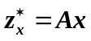代入得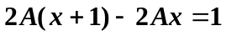，解得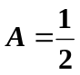，所以原方程的一个特解为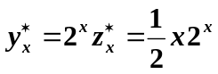
选C

模拟试题七
一、填空题、
1、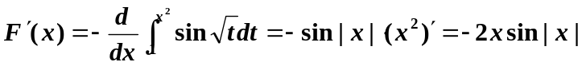
2、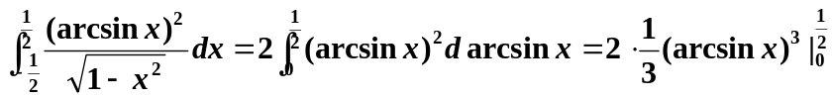
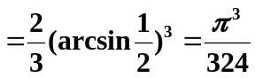
3、在不连续，要求；
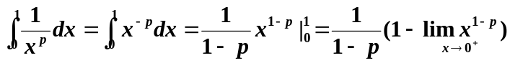，有意义与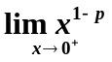存在要求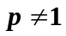，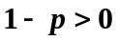，即，综上分析知
4、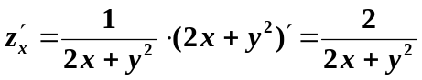，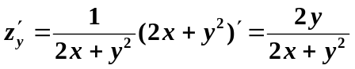
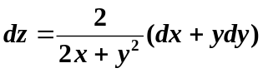
5、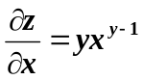，
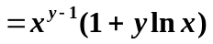
6、由通解可看出特征方程的二个根为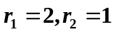，特征方程为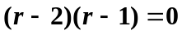即
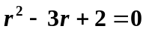，微分方程为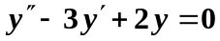 ；对比得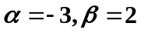 ， 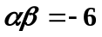
7、由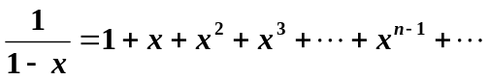 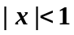 知
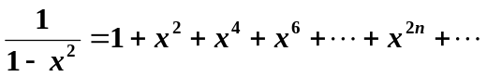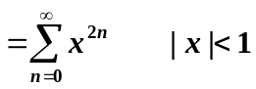
8、设级数收敛半径为R，则级数的收敛区间为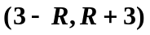，由级数在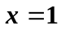收敛，知收敛半径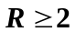，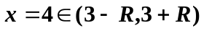，故级数在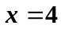处收敛。
9、
10、特征方程 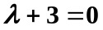， 特征根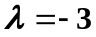 对应的齐次方程通解 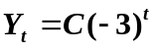
设非齐次方程的特解为 代入方程得 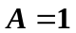，所以方程通解为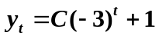
二、选择题
1、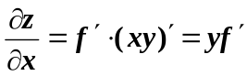 注：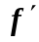是对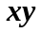的导数，其结果仍是以为中间变量和的复合函数。
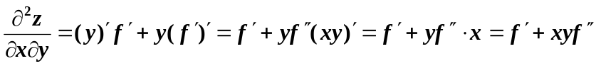 选A
2、D：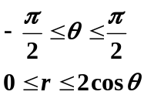 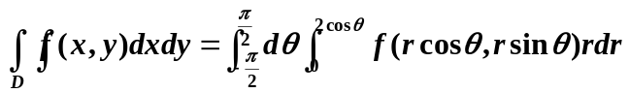 选C
3、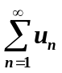与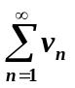均收敛，则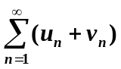必收敛；与一个收敛，另一个发散，则必发散；与均发散，则不一定发散；所以正确答案选D
4、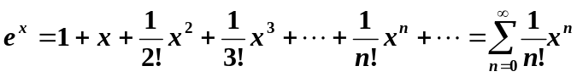
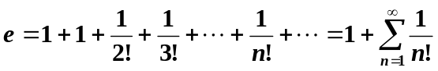，所以，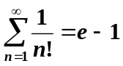 选B
5、这种类型的题一般解法是就各个答案求导数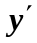，代入方程看其方程两边是否相等。
分离变量得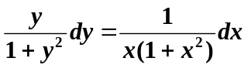，等式两边求不定积分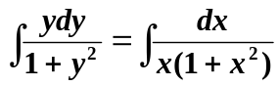
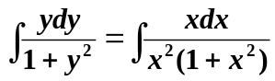， 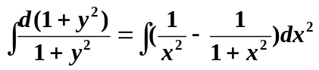
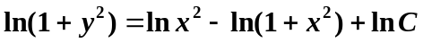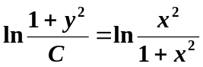
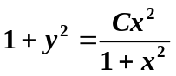 将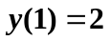代入得C=10，故所求特解为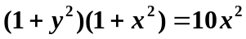
选D

模拟试题八
一、填空题、
1、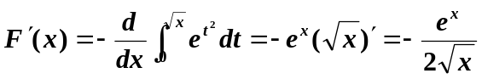
2、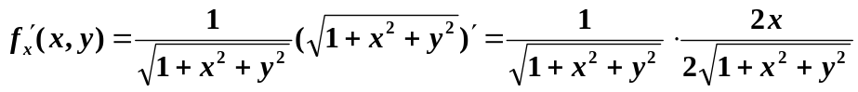
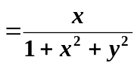 同理 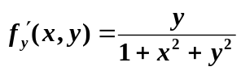
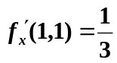， 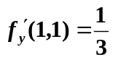， 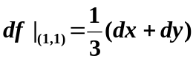
3、特征方程：， 特征根: , 通解:
4、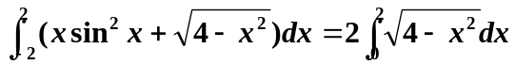
设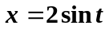，则；当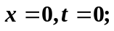当
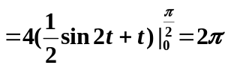
5、见模拟试题七 填空题第7小题
6、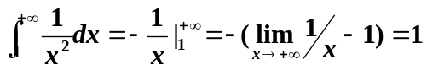 收敛 选A
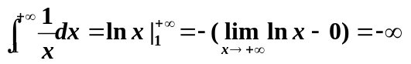 发散
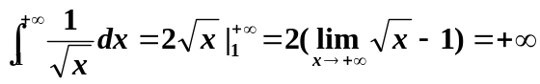 发散
7、见模拟试题七选择题1
8、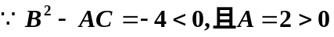，所以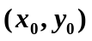是函数的极小值点. 选D
9、D 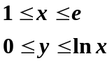改为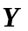型 D 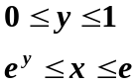
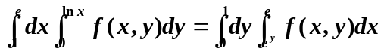 选C
10、A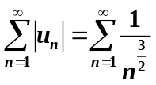是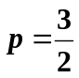的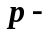级数，收敛；所以A级数绝对收敛；
B 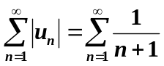为调和级数去掉第一项1，发散；而B级数为交错级数且满足莱布尼兹定理条件，故收敛；所以B级数条件收敛； 选B

